**Java多线程**

**synchronized**

**三种应用方式**

1. **修饰实例方法**

作用于当前实例加锁，进入同步代码前要获得**当前实例的锁**。

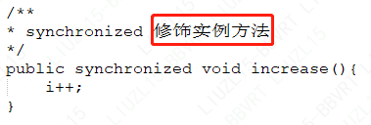

**当前线程的锁便是实例对对象 instance**。

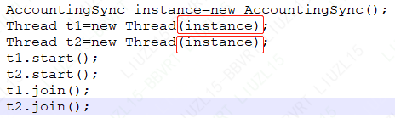

**bad**

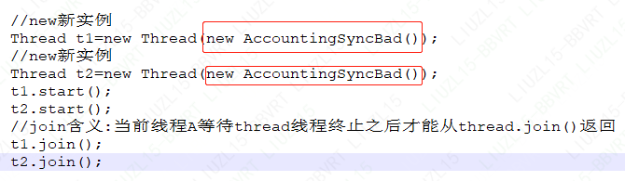

线程不安全，各自使用了一个实例对象，而非同一个实例对象，故无效。

1. **修饰静态方法**

作用于当前**类对象**加锁，进入同步代码前要获得当前类对象的锁。

对象锁就当前类对象，由于无论创建多少个实例对象，但对于的**类对象**拥有只有一个。

由于静态成员不专属于任何一个实例对象，是类成员，因此通过class对象锁可以控制静态成员的并发操作。需要注意的是如果一个线程A调用一个实例对象的非static synchronized方法，而线程B需要调用这个实例对象所属类的静态 synchronized方法，是允许的，不会发生互斥现象，因为**访问静态 synchronized 方法占用的锁是当前类的class对象**，而**访问非静态 synchronized 方法占用的锁是当前实例对象锁**。

1. **修饰代码块**

指定加锁对象，对给定对象加锁，进入同步代码库前要获得给定对象的锁。

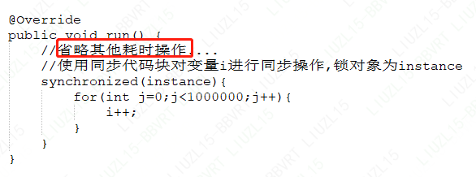

**synchronized底层语义原理**

Java 虚拟机中的同步(Synchronization)基于进入和退出管程(Monitor)对象实现， 无论是显式同步(有明确的 monitorenter 和 monitorexit 指令,即同步代码块)还是隐式同步都是如此。在 Java 语言中，同步用的最多的地方可能是被 synchronized 修饰的同步方法。同步方法 并不是由 monitorenter 和 monitorexit 指令来实现同步的，而是由方法调用指令读取运行时**常量池中方法的 ACC_SYNCHRONIZED** 标志来隐式实现的。

**理解Java对象头的与 Monitor**

在JVM中，对象在内存中的布局分为三块区域：对象头、实例数据和对齐填充。

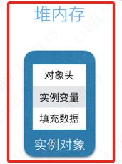

**实例变量**：存放类的属性数据信息，包括父类的属性信息，如果是数组的实例部分还包括数组的长度，这部分内存按4字节对齐。

**填充数据**：由于虚拟机要求对象起始地址必须是8字节的整数倍。填充数据不是必须存在的，仅仅是为了字节对齐，这点了解即可。

对于顶部，则是Java头对象，它实现synchronized的锁对象的基础。一般而言，synchronized使用的锁对象是存储在Java对象头里的，jvm中采用2个字来存储对象头(如果对象是数组则会分配3个字，多出来的1个字记录的是数组长度)，其主要结构是由Mark Word 和 Class Metadata Address 组成，其结构说明如下表：

|  |  |  |
| --- | --- | --- |
| 虚拟机位数 | 头对象结构 | 说明 |
| 32/64bit | Mark Word | 存储对象的hashCode、锁信息或分代年龄或GC标志等信息 |
| 32/64bit | Class Metadata Address | 类型指针指向对象的类元数据，JVM通过这个指针确定该对象时哪个类的实例 |

32位JVM的Mark Word默认存储结构

|  |  |  |  |  |
| --- | --- | --- | --- | --- |
| 锁状态 | 25bit | 4bit | 1bit是否是偏向锁 | 2bit锁标志位 |
| 无锁状态 | 对象HashCode | 对象分代年龄 | 0 | 01 |

由于对象头的信息是与对象自身定义的数据没有关系的额外存储成本，因此考虑到JVM的空间效率，Mark Word 被设计成为一个非固定的数据结构，以便存储更多有效的数据，它会根据对象本身的状态复用自己的存储空间，如32位JVM下，除了上述列出的Mark Word默认存储结构外，还有如下可能变化的结构：

|  |  |  |  |  |  |  |
| --- | --- | --- | --- | --- | --- | --- |
| 锁状态 | 25bit | | | 4bit | 1bit | 2bit |
| 23bit | | 2bit | 是否是偏向锁 | 锁标志位 |
| 轻量级锁 | 指向栈中锁记录的指针 | | | | | 00 |
| 重量级锁 | 指向互斥量（重量级锁）的指针 | | | | | 10 |
| GC标记 | 空 | | | | | 11 |
| 偏向锁 | 线程ID | Epoch | | 对象分代年龄 | 1 | 01 |

重量级锁也就是通常说synchronized的对象锁，锁标识位为10，其中指针指向的是monitor对象（也称为管程或监视器锁）的起始地址。每个对象都存在着一个 monitor 与之关联，对象与其 monitor 之间的关系有存在多种实现方式，如monitor可以与对象一起创建销毁或当线程试图获取对象锁时自动生成，但当一个 monitor 被某个线程持有后，它便处于锁定状态。在Java虚拟机(HotSpot)中，monitor是由ObjectMonitor实现的，其主要数据结构如下（位于HotSpot虚拟机源码ObjectMonitor.hpp文件，C++实现的）

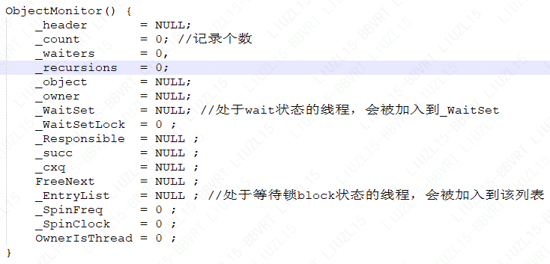

ObjectMonitor中有两个队列，_WaitSet 和 _EntryList，用来保存ObjectWaiter对象列表( 每个等待锁的线程都会被封装成ObjectWaiter对象)，_owner指向持有ObjectMonitor对象的线程，当多个线程同时访问一段同步代码时，首先会进入 _EntryList 集合，当线程获取到对象的monitor 后进入 _Owner 区域并把monitor中的owner变量设置为当前线程同时monitor中的计数器count加1，若线程调用 wait() 方法，将释放当前持有的monitor，owner变量恢复为null，count自减1，同时该线程进入 WaitSe t集合中等待被唤醒。若当前线程执行完毕也将释放monitor(锁)并复位变量的值，以便其他线程进入获取monitor(锁)。如下图所示：

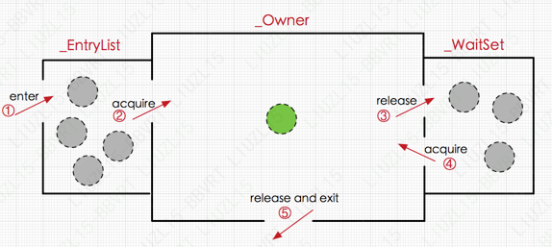

**JAVA虚拟机对synchronized的优化**

锁的状态总共有四种，无锁状态、偏向锁、轻量级锁和重量级锁。随着锁的竞争，锁可以从偏向锁升级到轻量级锁，再升级的重量级锁，但是锁的升级是单向的，也就是说只能从低到高升级，不会出现锁的降级。

**偏向锁（JAVA 6）**

在大多数情况下，锁不仅不存在多线程竞争，而且总是由同一线程多次获得，因此为了减少同一线程获取锁(会涉及到一些CAS操作,耗时)的代价而引入偏向锁。偏向锁的核心思想是，如果一个线程获得了锁，那么锁就进入偏向模式，此时Mark Word 的结构也变为偏向锁结构，当这个线程再次请求锁时，无需再做任何同步操作，即获取锁的过程，这样就省去了大量有关锁申请的操作，从而也就提供程序的性能。但是对于锁竞争比较激烈的场合，偏向锁就失效了，因为这样场合极有可能每次申请锁的线程都是不相同的，因此这种场合下不应该使用偏向锁，否则会得不偿失，需要注意的是，偏向锁失败后，并不会立即膨胀为重量级锁，而是先升级为轻量级锁。

**轻量级锁**

倘若偏向锁失败，虚拟机并不会立即升级为重量级锁，它还会尝试使用一种称为轻量级锁的优化手段(**1.6**之后加入的)，此时Mark Word 的结构也变为轻量级锁的结构。轻量级锁能够提升程序性能的依据是“**对绝大部分的锁，在整个同步周期内都不存在竞争**”，注意这是经验数据。需要了解的是，轻量级锁所适应的场景是线程交替执行同步块的场合，如果存在同一时间访问同一锁的场合，就会导致轻量级锁膨胀为重量级锁。

**自旋锁**

轻量级锁失败后，虚拟机为了避免线程真实地在操作系统层面挂起，还会进行一项称为自旋锁的优化手段。这是基于在大多数情况下，线程持有锁的时间都不会太长，如果直接挂起操作系统层面的线程可能会得不偿失，毕竟操作系统实现线程之间的切换时需要从用户态转换到核心态，这个状态之间的转换需要相对比较长的时间，时间成本相对较高，因此自旋锁会假设在不久将来，当前的线程可以获得锁，因此虚拟机会让当前想要获取锁的线程做几个空循环(这也是称为自旋的原因)，一般不会太久，可能是50个循环或100循环，在经过若干次循环后，如果得到锁，就顺利进入临界区。如果还不能获得锁，那就会将线程在操作系统层面挂起，这就是自旋锁的优化方式，这种方式确实也是可以提升效率的。最后没办法也就只能升级为重量级锁了。

**锁消除**

消除锁是虚拟机另外一种锁的优化，这种优化更彻底，Java虚拟机在JIT编译时(可以简单理解为当某段代码即将第一次被执行时进行编译，又称即时编译)，通过对运行上下文的扫描，去除不可能存在共享资源竞争的锁，通过这种方式消除没有必要的锁，可以节省毫无意义的请求锁时间，如下StringBuffer的append是一个同步方法，但是在add方法中的StringBuffer属于一个局部变量，并且不会被其他线程所使用，因此StringBuffer不可能存在共享资源竞争的情景，JVM会自动将其锁消除。

**关于synchronized可能需要了解的关键点**

**synchronized的可重入性**

从互斥锁的设计上来说，当一个线程试图操作一个由其他线程持有的对象锁的临界资源时，将会处于阻塞状态，但当一个线程再次请求自己持有对象锁的临界资源时，这种情况属于重入锁，请求将会成功，在java中synchronized是基于原子性的内部锁机制，是可重入的，因此在一个线程调用synchronized方法的同时在其方法体内部调用该对象另一个synchronized方法，也就是说一个线程得到一个对象锁后再次请求该对象锁，是允许的，这就是synchronized的可重入性。

**线程中断与synchronized**

线程中断

、、、、、、、、、、、、、、

**Volatile**

1. **可见性**

可见性是指在一个线程中对该变量的修改会马上由工作内存（Work Memory）写回主内存（Main Memory），所以其它线程会马上读取到已修改的值。

1. **禁止指令重排序优化**

我们写的代码（特别是多线程代码），由于编译器优化，在实际执行的时候可能与我们编写的顺序不同。编译器只保证程序执行结果与源代码相同，却不保证实际指令的顺序与源代码相同，这在单线程并没什么问题，然而一旦引入多线程环境，这种乱序就可能导致严重问题。

https://blog.csdn.net/javazejian/article/details/72828483